Оглавление
ВВЕДЕНИЕ 3
Актуальность: 3
Цель: 3
Задачи: 3
Аналоги 4
№1) GPG 4
№2) BitLocker 5
№3) AxCrypt 6
Описание проведения работы над проектом: 7
Этапы создания программы для шифрования данных: 8
1) Разработка концепта 8
2) Разработка алгоритма шифрования RC4 9
Генерация ключа 9
Шифрование 10
3) Разработка алгоритма по нахождению файлов в системе 10
4) Разработка интерфейса 13
5) Разработка алгоритма для записи и чтения cfg файлов 18
ВЫВОД 28
СПИСОК ЛИТЕРАТУРЫ 29

ВВЕДЕНИЕ

Актуальность:
Шифрование играет критически важную роль в современном мире по многим причинам, но главной причиной является защита конфиденциальности личной информации, от несанкционsированного доступа. Мой проект поможет обычному пользователю защитить свои личные данные на компьютере.

Цель:
Разработать программу для шифрования данных на компьютере.

Задачи:
1. Изучение языка C++.
2. Изучение среды разработки Qt Creator для создания интерфейса
3. Обзор аналогов подобных программ или устройств.
4. Разработать концепцию программы для шифрования данных на компьютере.
5. Программирование алгоритма шифрования на C++.
6. Создать алгоритм по поиску файлов в системе windows на C++.
7. Добавить в программу работу с файлами cfg.
8. Создать интерфейс для настройки программы с помощью Qt и C++
9. Провести экспериментальные исследования или опытные испытания на разных виртуальных машинах.

Аналоги

№1) GPG
GPG использует асимметричные ключи для шифрования. У пользователя есть пара ключей: открытый и закрытый. Открытый ключ используется для шифрования данных, и только закрытый ключ может расшифровать данные.
Минусы:
GPG очень сложен в настройке: может потребоваться время из-за сложности настройки ключей и процессов шифрования, обычному пользователю не подойдет.

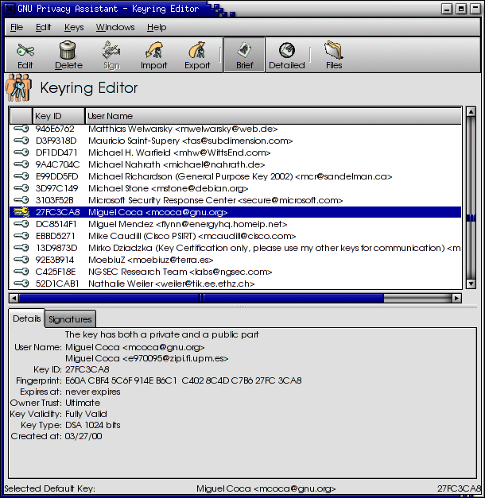
Рис. 1 GPG

№2) BitLocker
BitLocker — программа для шифрования дисков в составе Windows. Она позволяет шифровать целые дисковые тома для защиты данных от несанкционированного доступа. BitLocker использует алгоритм шифрования AES в нескольких режимах.
Минусы:
1)закрытый исходный код
2) BitLocker не выполняет расшифровку данных. Все секторы так и останутся зашифрованными ключом FVEK. Просто доступ к этому ключу больше никак не будет ограничиваться. Из-за этого вытекает много уязвимостей, а настроить это никак нельзя.

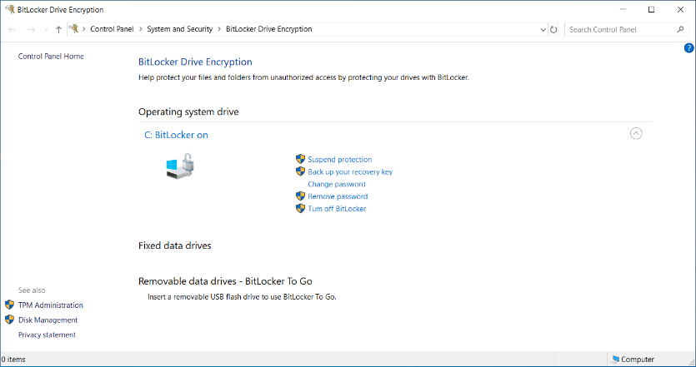
Рис. 2 BitLocker

№3) AxCrypt
AxCrypt — платная программа для шифрования файлов на компьютере. AxCrypt использует только симметричное шифрование с использованием алгоритма AES.
Минусы:
1)Закрытый исходный код.
2)Необходимость интернет-соединения.
3)Использует только AES.

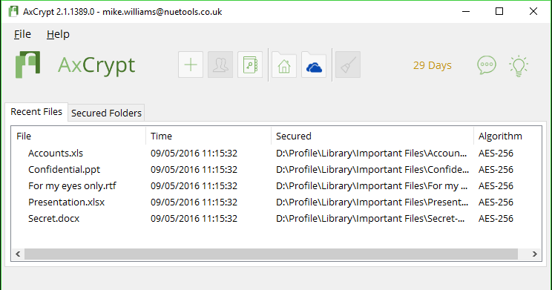
Рис. 3 AxCrypt

Сравнение с аналогами:
1)Очень простая настройка (любой пользователь сможет разобраться в настройке программы и использовать ее в дальнейшем)
2)Открытый исходный код (любой пользователь может ознакомиться с полным кодом программы. Это дает уверенность в безопасности программы, а также любой может перепрограммировать ее в своих целях)
3)Ключ хранится в виде обычного файла, который можно записать на флешку, это обеспечивает хорошую защиту т.к. дешифровать файлы без этого файла не получиться.

Описание проведения работы над проектом:
Я разделил работу на пять этапов:
Первый этап – разработка концепта, изучение принципа работы разных алгоритмов шифрования.
Второй этап – разработка алгоритма шифрования.
Третий этап –разработка алгоритма по нахождению файлов в системе
Четвертый этап – разработка интерфейса для настройки программы.
Пятый этап – разработка алгоритма для записи и чтения конфигурационных файлов для сохранения настроек программы.

Этапы создания программы для шифрования данных:

1) Разработка концепта
1)Для начала нужно понять в чём заключается принцип работы какого-нибудь алгоритма шифрования, например, RC4. Принцип работы алгоритма RC4 заключается в следующем:
1)Сначала генерируется последовательность битов (ключ).
2) Каждый бит открытого текста объединяется с соответствующим битом ключа посредством суммирования по модулю 2 (XOR), образуя зашифрованную последовательность. Для расшифровки требуется проделать ту же операцию ещё раз.
2)Далее нужно определиться, как программа будет находить все файлы в определенной директории или во всей системе:
Я решил, что алгоритм будет просто заходить во все папки и искать файлы, которые удовлетворяют настройке пользователя.
3)Придумать, как примерно будет выглядеть интерфейс для настройки:
Я захотел сделать очень простой интерфейс, которым будет удобно и приятно пользоваться.
4)Придумать, как будут сохраняться настройки для удобства использования программы:
Я решил, что все настройки будут сохраняться в отдельные файлы, а при запуске программа будет считывать эти файлы и изменять параметры.

2) Разработка алгоритма шифрования RC4

Генерация ключа
Прежде чем начать шифрование нужно сгенерировать ключ. Ключ представляет собой bin файл, в котором находятся какое-то количество символов (по умолчанию 256), эти символы и нужно сгенерировать.

В моей программе генерация ключа–это просто цикл, который какое-то количество раз записывает в bin файл случайный символ.
Функция в программе:
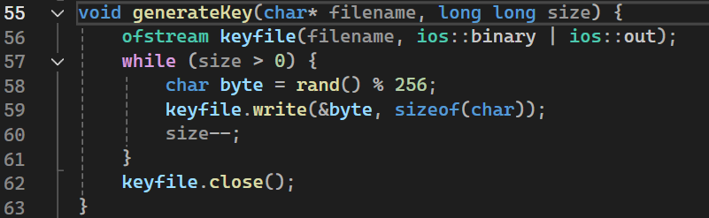
Рис. 4 Функция генерации ключа

Шифрование
Для начала нужно инициализировать s-блок для более лучшего шифрования. В моей программе s-блок–это вектор, который хранит 256 чисел от 1 до 256. Далее нужно перетасовать элементы s-блока с ключом т.к. прошлый вектор будет неэффективен для хорошего шифрования. Также я создал 2 переменные для удобства. Тасовка представляет собой цикл, который будет повторяться n раз (по умолчанию 256).

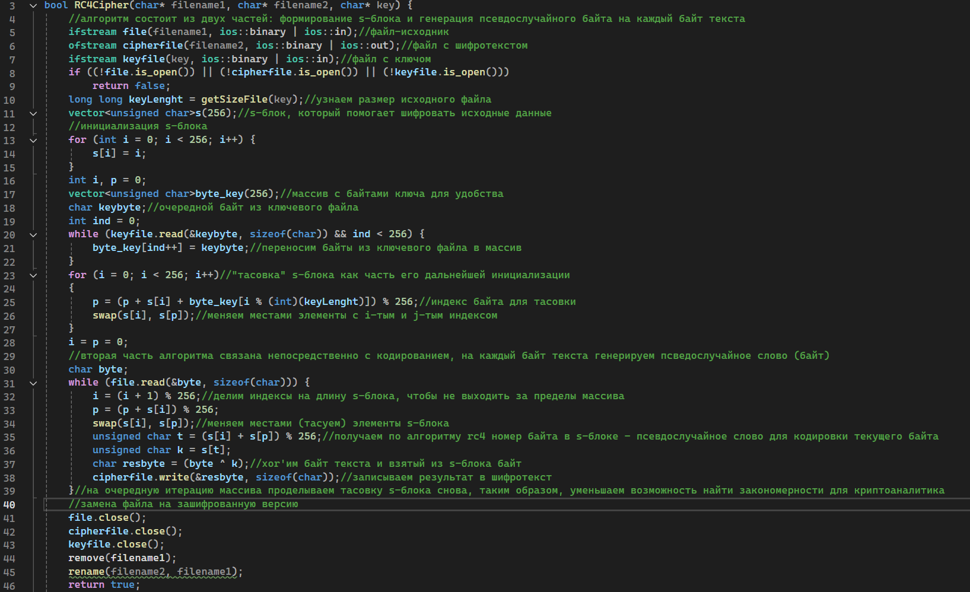

Рис. 5 Функция шифрования

3) Разработка алгоритма по нахождению файлов в системе
Я решил использовать 2 одинаковые функции для нахождения файлов, 1 используется если пользователь не включал определенные функции, а 2 если включал.
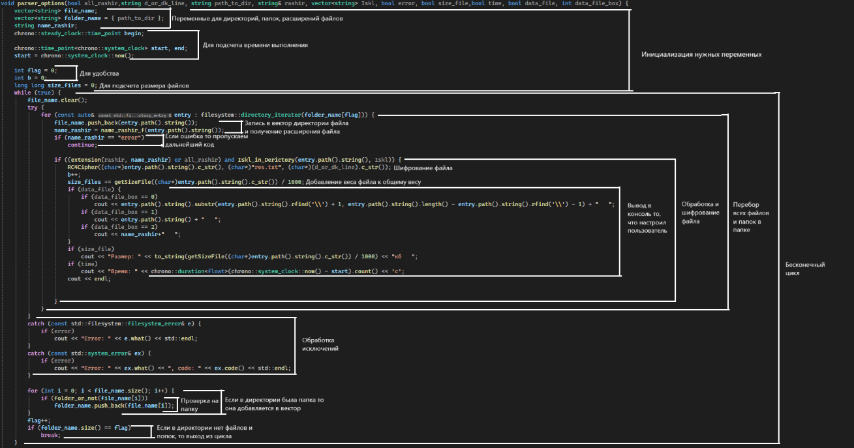
Рис. 6 функция для нахождения файлов с доп. параметрами
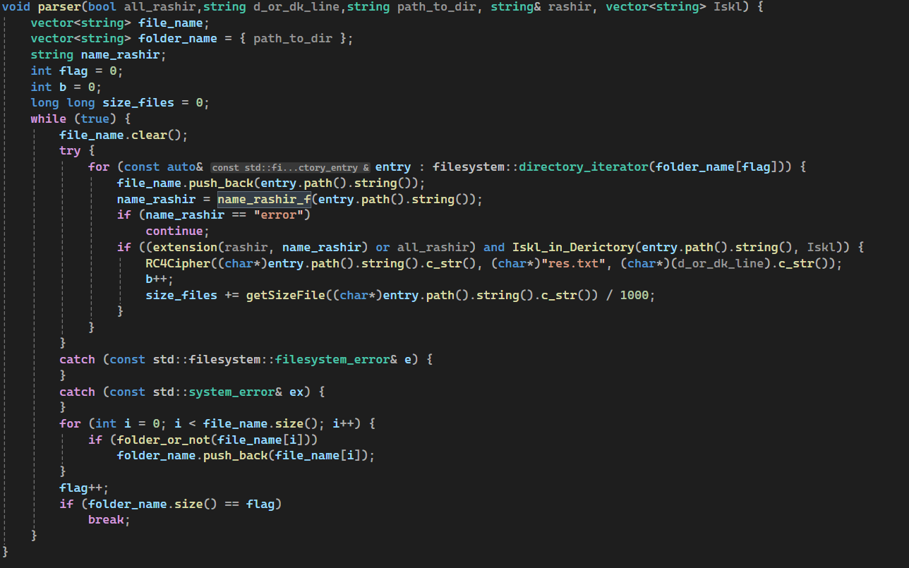
Рис. 7 функция для нахождения файлов без доп. параметров
Дополнительные функции, которые здесь использовались:
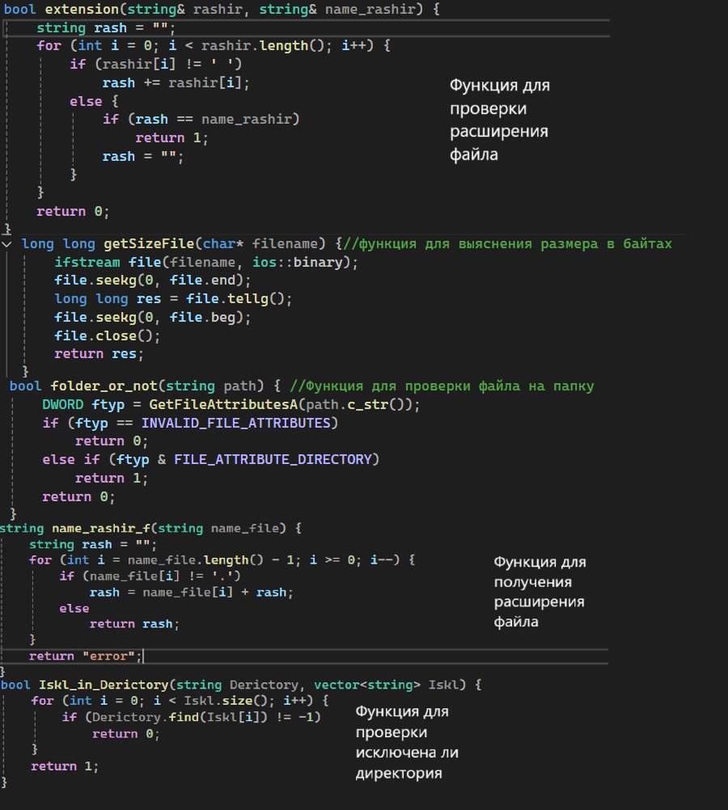
Рис. 8 Дополнительные функции

4) Разработка интерфейса
Интерфейс я разрабатывал в среде Qt Creator.
Скриншоты интерфейса:
Главные окна:
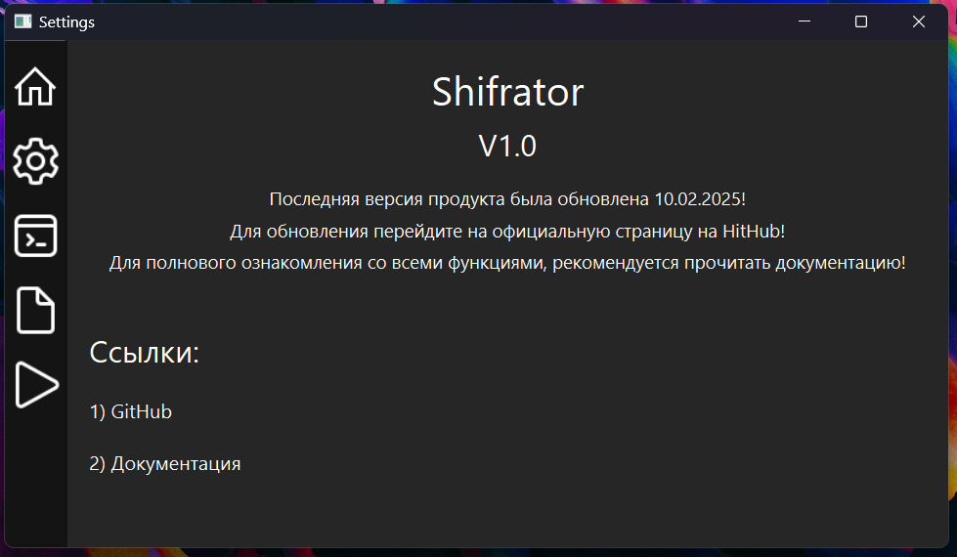
Рис. 9 Меню приветствия
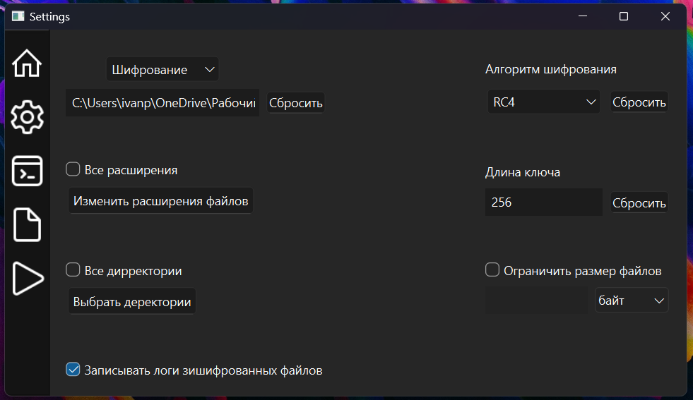
Рис. 10 Основные настройки
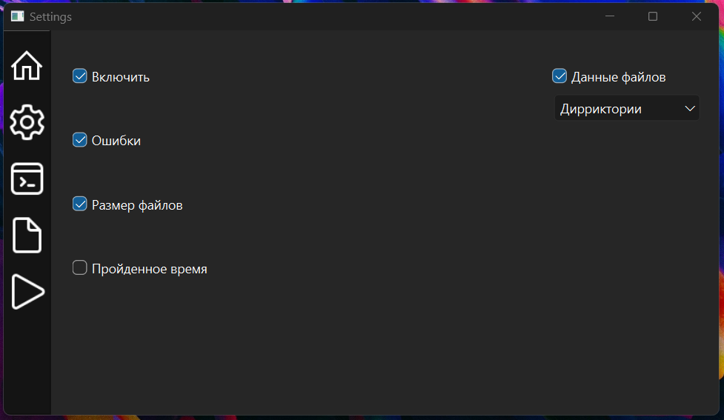
Рис. 11 Настройка вывода в консоль
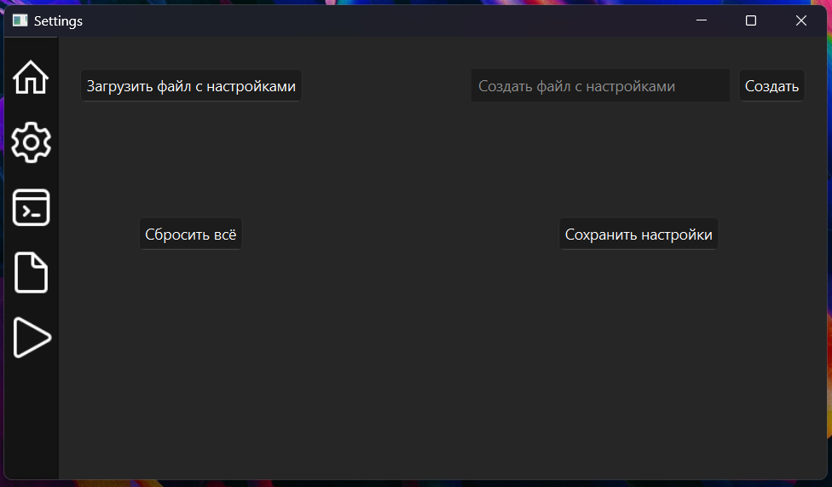
Рис. 12 Настройка сохранения

Окна для изменения расширений файлов и выбора дерикторий:
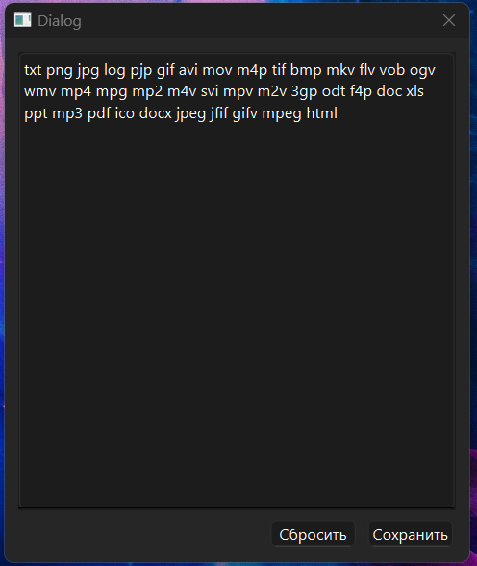
Рис. 13 Настройка расширений
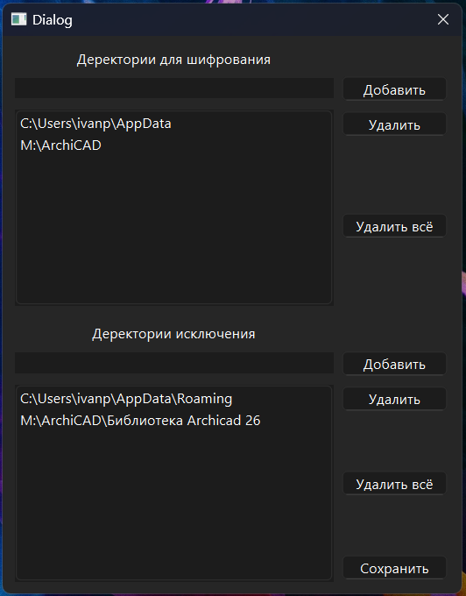
Рис. 14 Настройка директорий и исключений
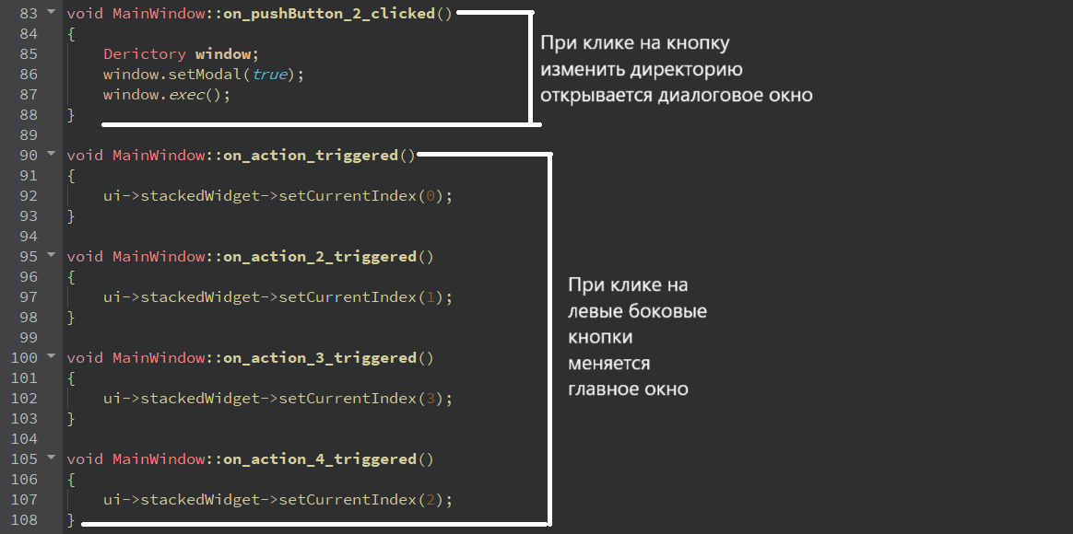
Рис. 15 Код для главного окна №1
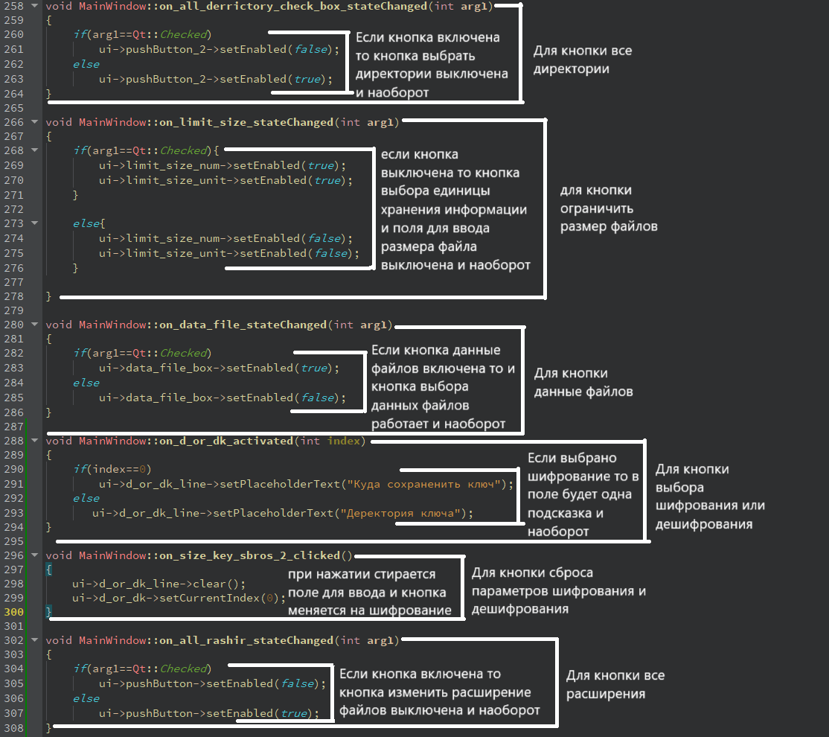
Рис. 16 Код для главного окна №2
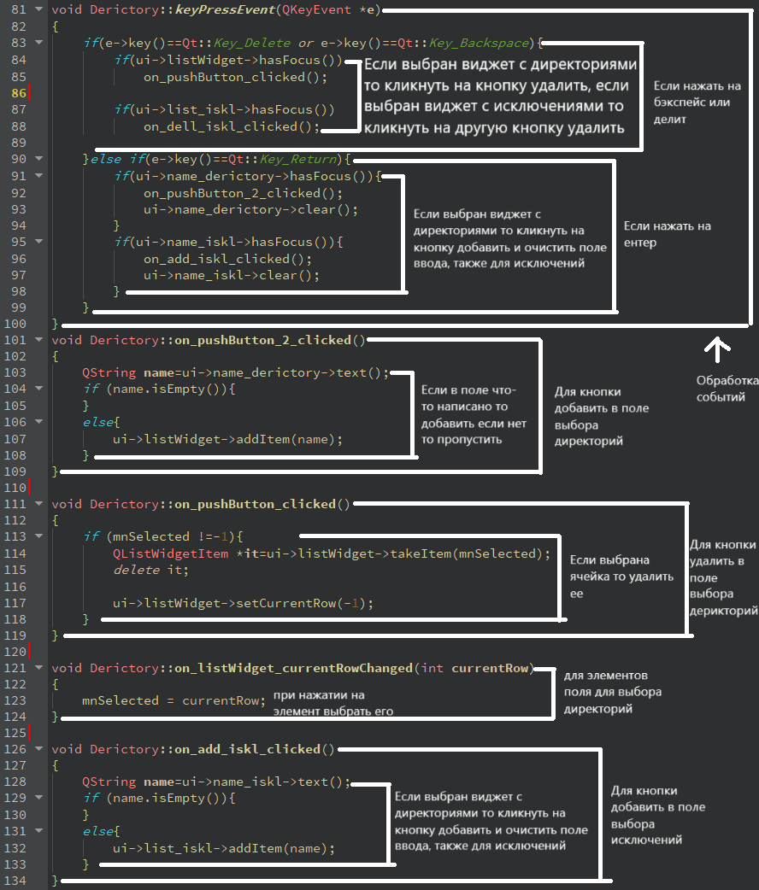
Рис. 17 Код для окна с выбором директорий №1
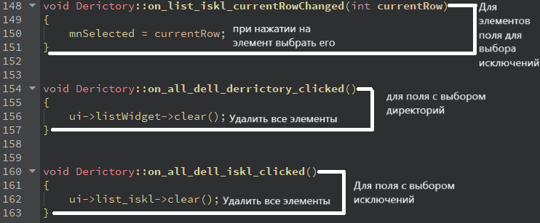
Рис. 18 Код для окна с выбором директорий №2

5) Разработка алгоритма для записи и чтения cfg файлов
Чтобы при открытии программы с настройками, были выбраны те параметры, которые были выбраны в прошлый раз при сохранении, также чтобы при сбросе настроек, они брались из какого-то заранее прописанного файла и в целом для удобства, нужно разработать алгоритм для чтения и поиска cfg файлов (cfg-расширение конфигурационных файлов).
Для начала нужно определиться в структуре конфигурационного файла. Я решил, что структура будет такая:
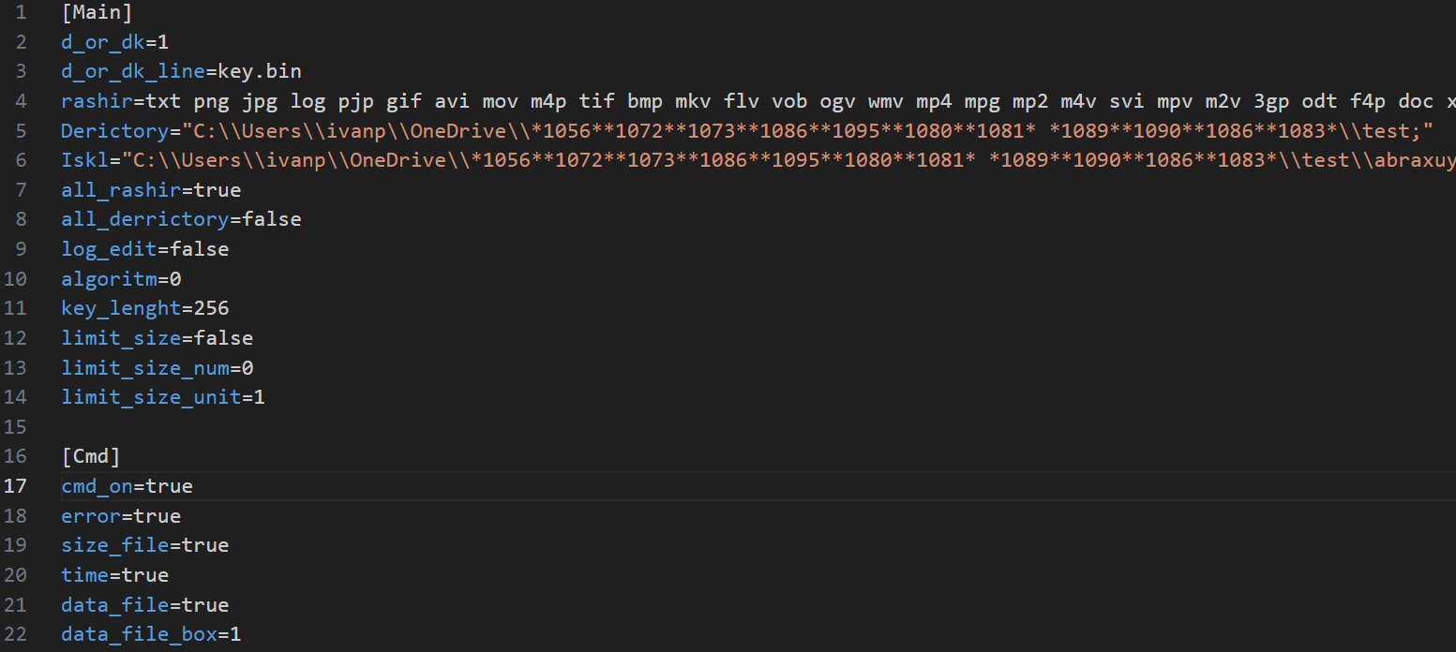
Рис. 19 Структура конфигурационного файла
Здесь каждый параметр имеет свое значение. Также я решил заменять буквы кириллицы на номер юникода, окруженный точками т.к. были проблемы с кодировкой.

Код для сохранения параметров по нажатию кнопки “Сохранить настройки” в главном окне (Здесь просто каждый параметр сохраняется в определенное место в файле настроек):
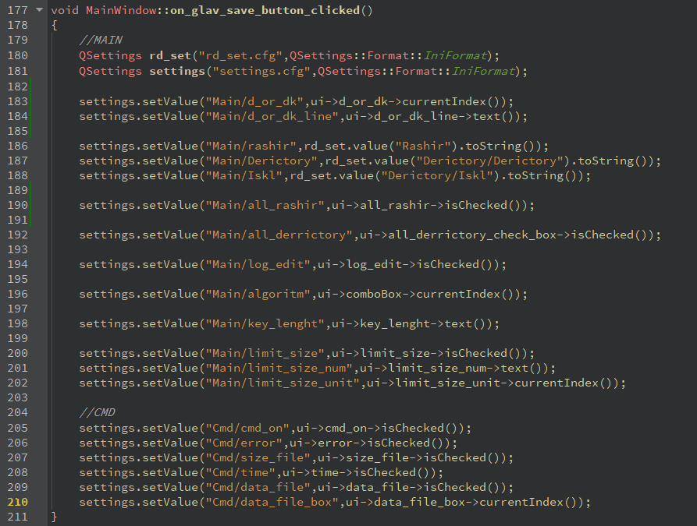
Рис. 20 Код для сохранения параметров в главном окне

Также для сброса параметров я сделал отдельный файл с параметрами такой же, как первый, но с определенными значениями, которые не изменяются, а просто читаются при сбросе настроек:
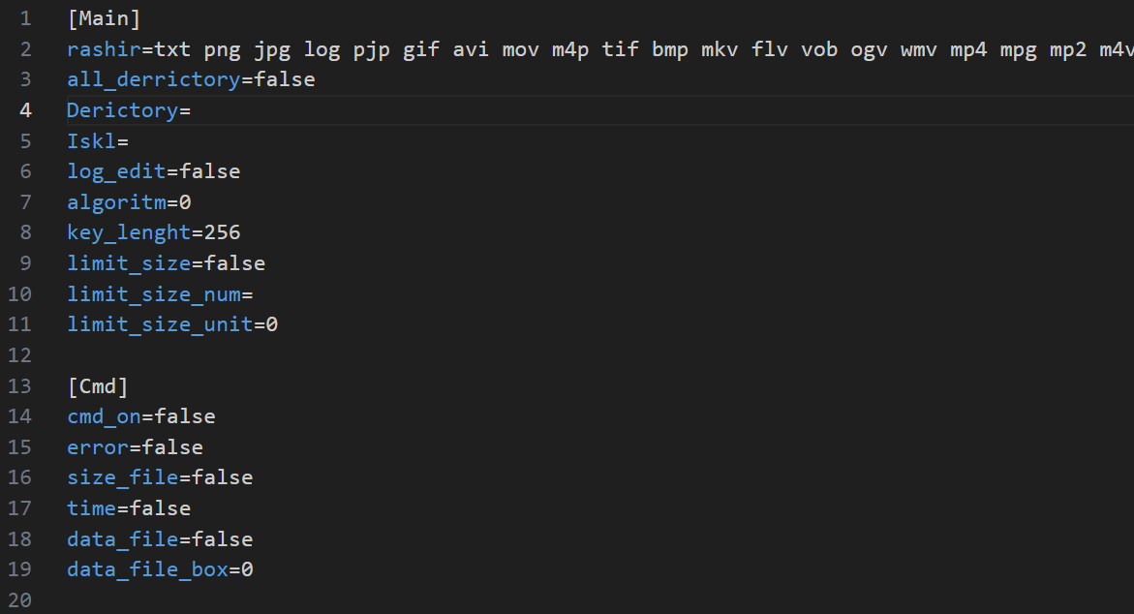
Рис. 21 Структура файла для сброса параметров

Код для сброса параметров по нажатию кнопки (Здесь параметры берутся из второго файла и присваиваются к объектам интерфейса):
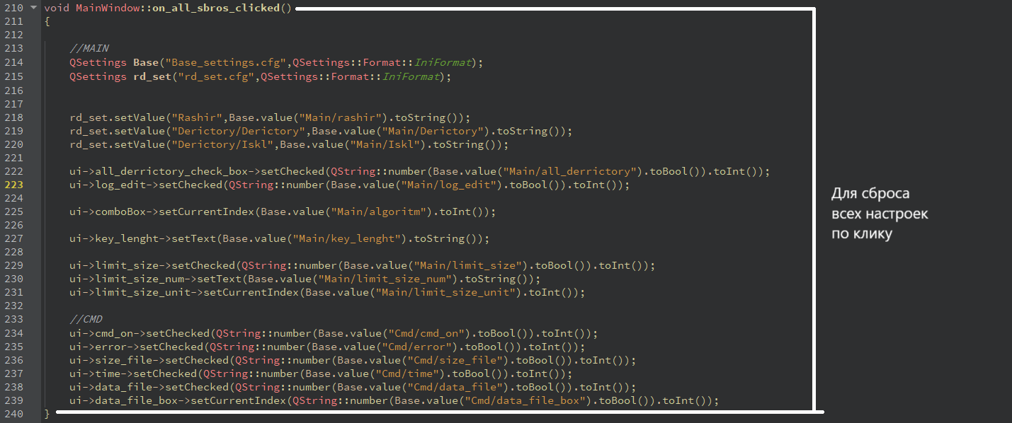
Рис. 22 Код для сброса параметров в главном окне №1
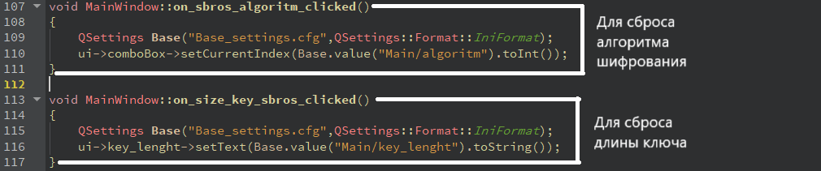
Рис. 23 Код для сброса параметров в главном окне №2
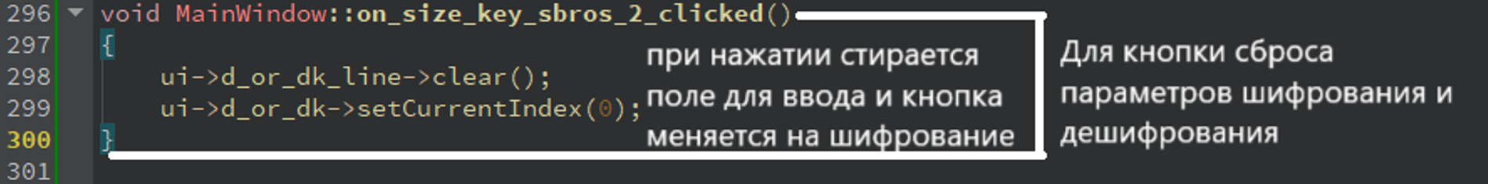
Рис. 24 Код для сброса параметров в главном окне №3

Также нужно сделать временный третий cfg файл для сохранения параметров окон для расширений и директорий, чтобы было максимально комфортно пользоваться программой:
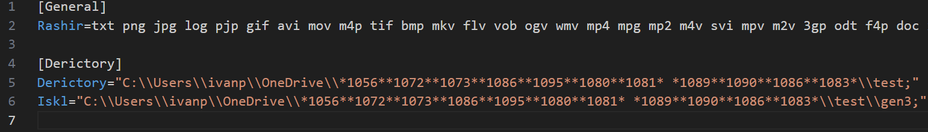
Рис. 25 Структура для временного файла
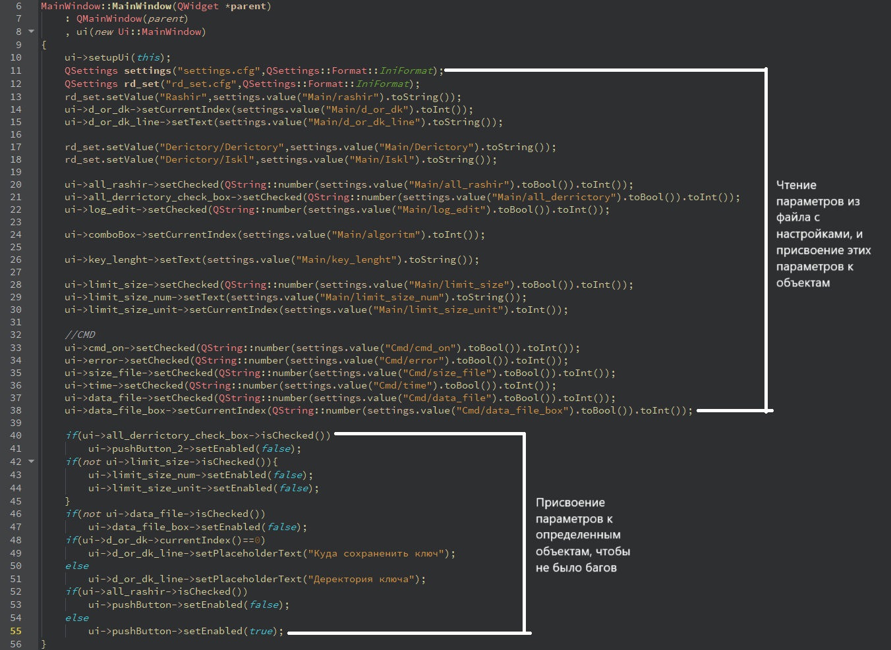
Рис. 26 Код для чтения и записи параметров при запуске интерфейса
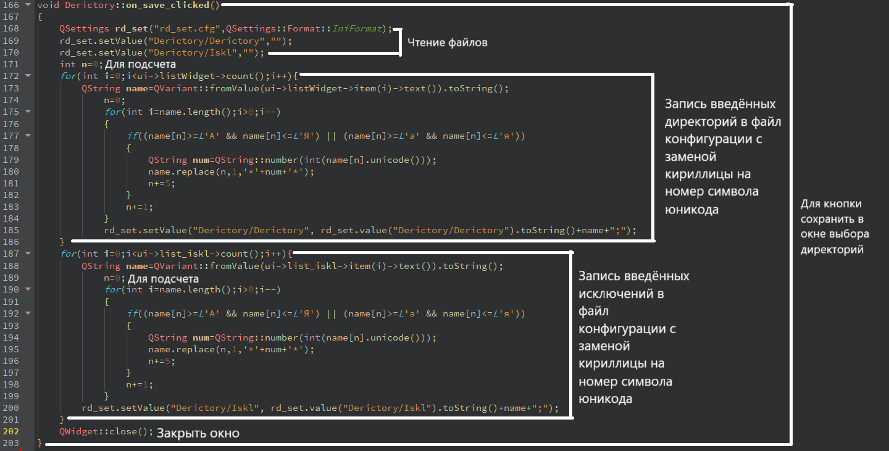
Рис. 27 Код для сохранения параметров по нажатию кнопки в окне для директорий
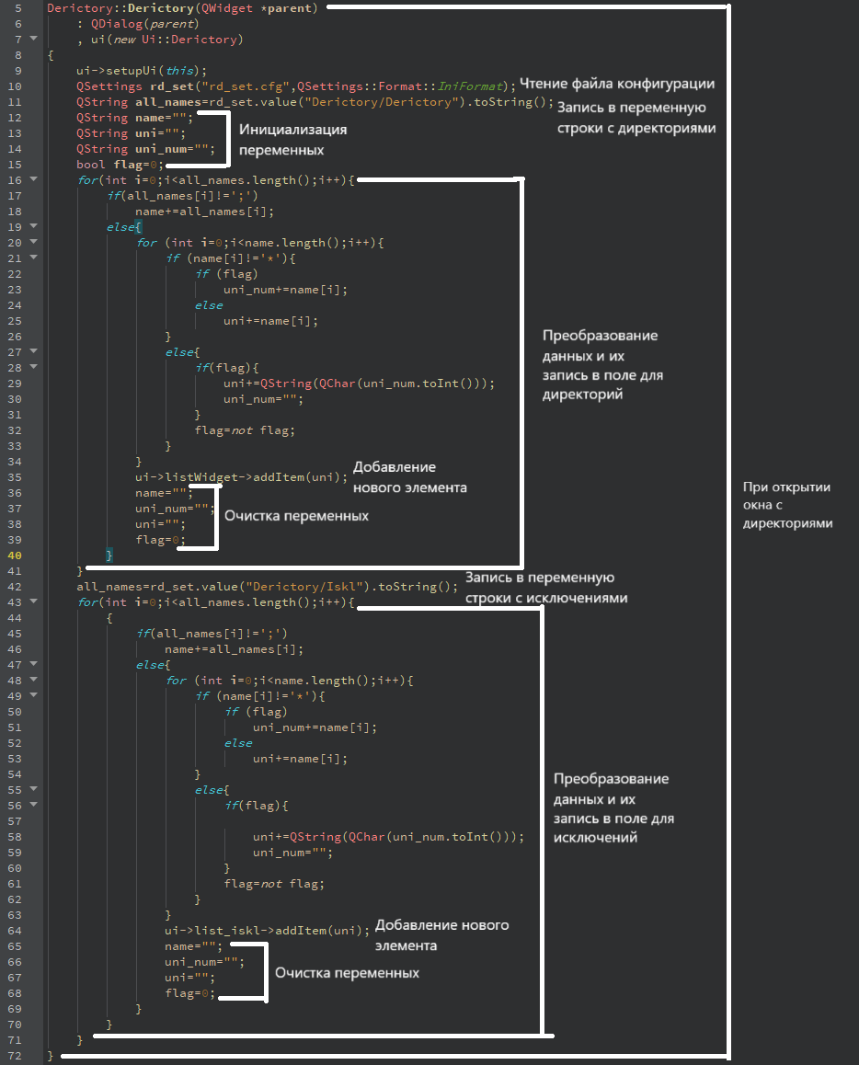Рис. 28 Код для чтения параметров при открытии окна для директорий
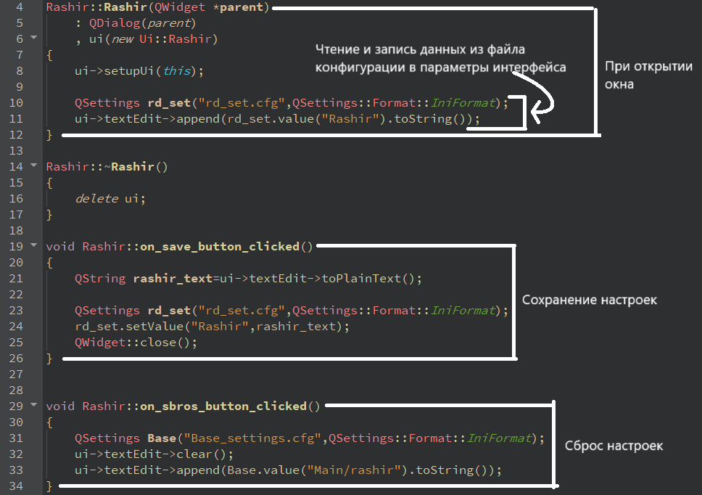
Рис. 29 Код для окна с расширениями файлов
Для запуска шифрования надо нажать на кнопку Play в левой боковой панели интерфейса. Код для этой кнопки:
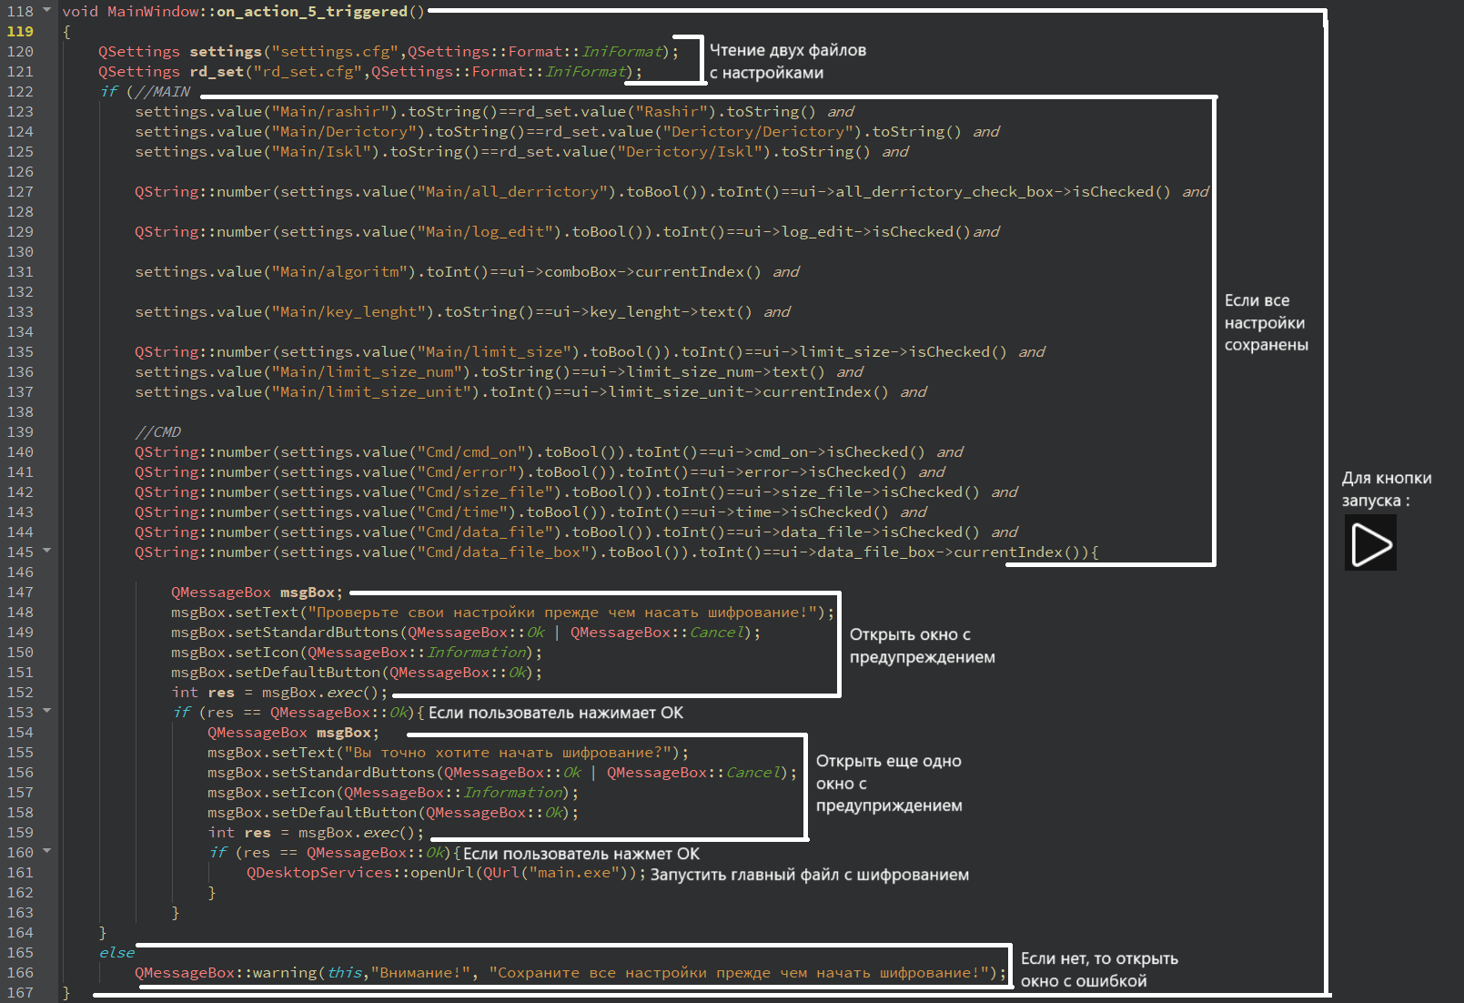
Рис. 30 Код для кнопки запуска шифрования

Также нужно читать конфигурационный файл в самой программе для шифрования и применять эти настройки при выполнении. Чтобы не писать код для работы с кфг файлами я использовал постороннею библиотеку SimpleConfigFile ссылка на github: https://github.com/fbarberm/SimpleConfigFile Эту библиотеку я немного переписал и убрал часть код, которая мне не понадобилась.
Чтение файла с настройками находиться в основном файле с функцией main:
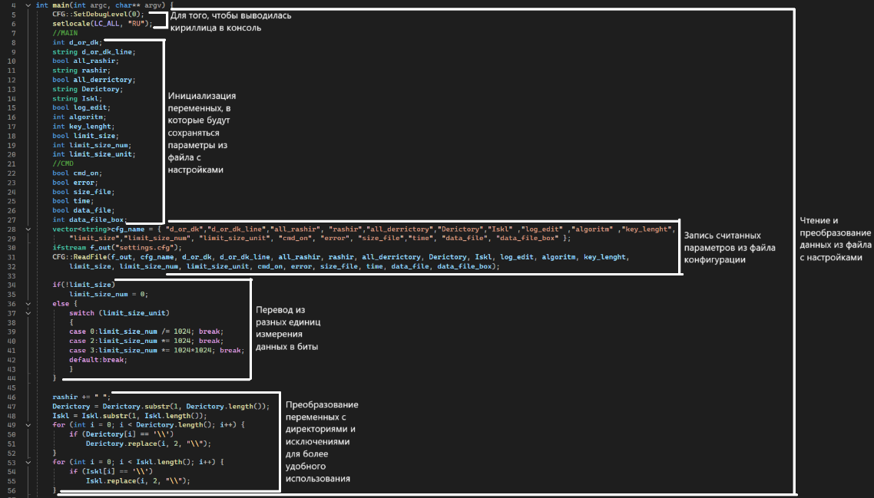
Рис. 31 Код основного файла №1
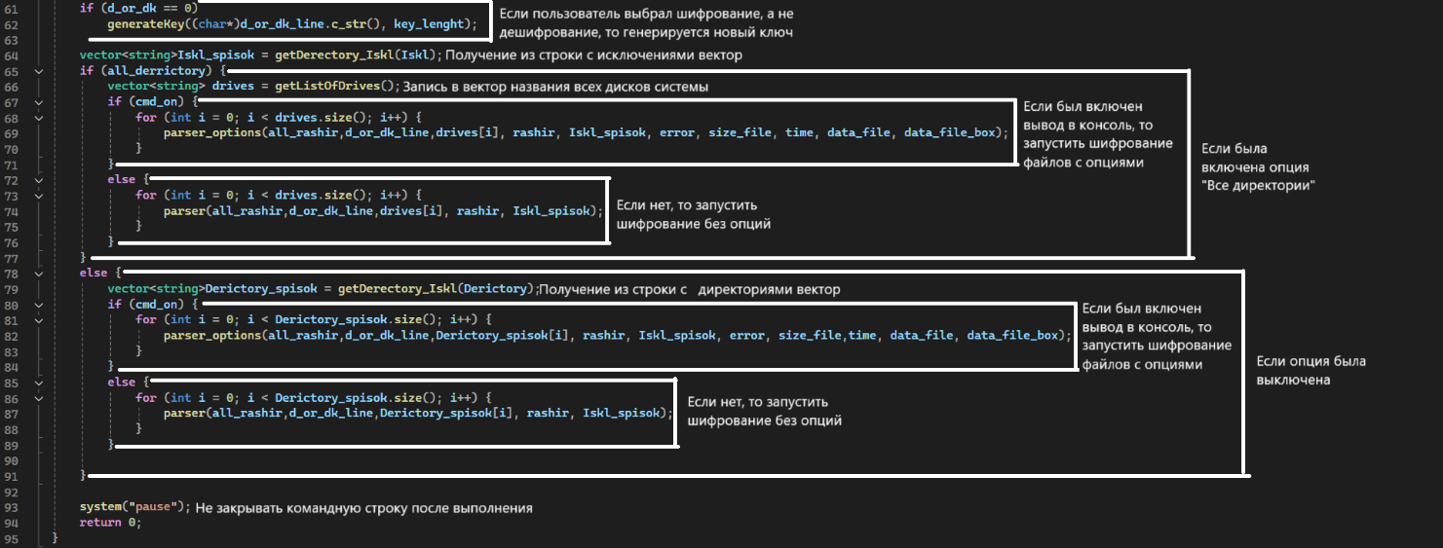
Рис. 32 Код основного файла №2
Функции, которые здесь использовались:
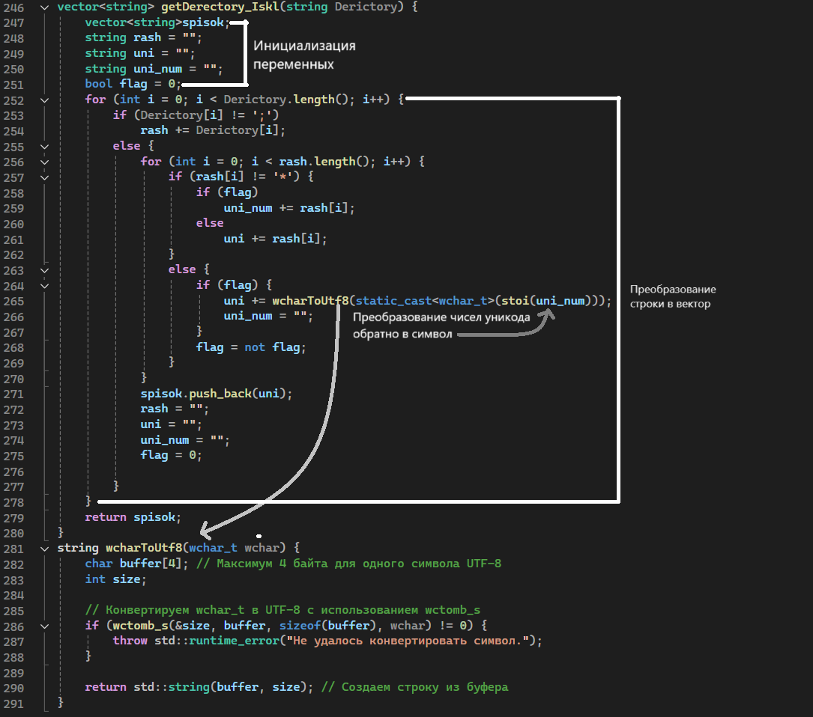
Рис. 33 Доп. функции для основного файла №1
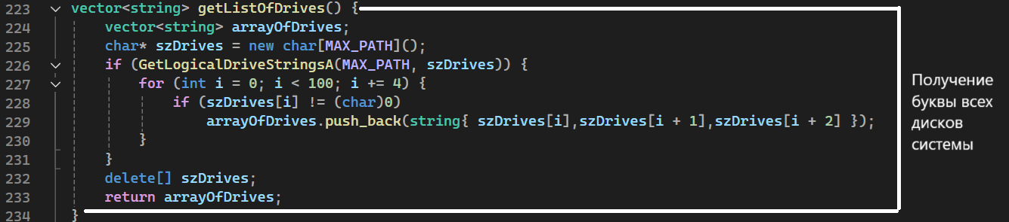
Рис. 34 Доп. функции для основного файла №2
Функции generateKey(), parcer(), parcer_options() были написаны выше.

Краткое пояснение по всем функциям интерфейса:
Главное окно настроек:
Шифрование/дешифрование: при выборе “шифрование” будет сгенерирован новый файл с ключом имя которого указывается в поле ниже. Если введено только имя, то файл создастся в директории нахождения программы (можно ввести полный путь, где хотите создать ключ). При выборе дешифрование ключ не генерируется, а используется тот, который указан в поле ниже. Если поле пустое, то по умолчанию выбран “key.bin”.
Все расширения: при активации будут шифроваться файлы с любыми расширениями, несмотря на поле “Изменить расширение файлов”.
Изменить расширение файлов: при нажатии открывается окно, в которое можно внести расширения, которые нужно зашифровать/дешифровать. При активации “Все расширения” не будет учитываться.
Все директории: при активации будут выбраны все файлы на всех дисках. Следующее поле “Выбрать директории” учитываться не будет.
Выбрать директории: при нажатии открывается окно, в котором есть 2 поля. В поле “Директории для шифрования” указываются директории или файлы, которые надо зашифровать. В поле “Директории исключения” указываются директории или файлы, которые шифровать нельзя, например: “Директории для шифрования” - C:\test, “Директории исключения”- C:\test\pass.txt. Это означает, что будут выбраны все файлы в папке test кроме файла pass.txt.
Записывать логи зашифрованных файлов: при активации будут записываться логи в файл log.txt, который находиться в папке с программой.
Алгоритм шифрования: можно выбрать алгоритм, который будет использоваться для шифрования. На данный момент работает только RC4.
Длина ключа: можно ввести размер ключа (в байтах), который будет использоваться при его генерации. Если поле пустое, то по умолчанию используется 256.
Ограничить размер файлов: при активации можно ограничить размер файлов, которые будут шифроваться. Размер указывать в поле ниже. Если поле пустое, то по умолчанию используется 50.
Окно для настройки командной строки:
Включить: при активации будут выводиться данные в консоль. Данные, которые будут выводиться настраиваются в следующих параметрах.

ВЫВОД
1. Изучил принцип работы различных алгоритмов шифрования;
2. Разработал разные алгоритмы с хорошей скоростью;
3. Отработал навыки создания интерфейсов с использованием Qt Creator;
4. Отработал навык работы c разными видами файлов в C++;
5. Познакомился с синтаксисом языка C++ и написал исполнительный код на данном языке;
6. Научился соблюдать этапы разработки и вести техническую документацию;
7. Научился написанию программ, интерфейсов и работе с посторонними библиотеками C++.

СПИСОК ЛИТЕРАТУРЫ
Сайты и форумы по решению различных проблем и задач:
1) https://www.geeksforgeeks.org
2) https://stackoverflow.com
3) https://otvet.mail.ru
4) https://www.cyberforum.ru
5) https://github.com
Нейросети, которые помогали в написании кода:
1) https://gpt-chatbot.ru
2) https://chatgptchatapp.com
Видеохостинги благодаря которым, я выучил новые библиотеки и среды разработки:
1) https://www.youtube.com
2) https://rutube.ru
3) https://vkvideo.ru
Прочие ресурсы:
1) https://ru.wikipedia.org
2) https://habr.com

